Trieda: I. MSZ 6. 5. – 7. 5. 2020

Predmet: SJL
Beletrizovaný/umelecký životopis
(teória)

zdroje:
učebnica Slovenský jazyk pre 1. – 4. ročník stredných škôl: str. 332 – 338 (ukážka úradného/štruktúrovaného životopisu)
https://www.grafton.sk/sk/pre-uchadzacov/karierna-zona/zivotopis-a-motivacny-list/strukturovany-zivotopis-vzor
https://www.zones.sk/studentske-prace/slohove-prace/6467-ako-napisat-beletrizovany-zivotopis/
https://slovencina.eu/sloh/zivotopis/beletrizovany-zivotopis/
https://referaty.aktuality.sk/hladaj?tag=beletrizovany+zivotopis

Na čo sa zamerať:
- porovnajte štruktúrovaný/úradný životopis s beletrizovaným
- zamerajte sa na lexiku/jazykové prostriedky v každom z nich
- aké jazykové štýly sú uplatnené v úradnom a aké v beletrizovanom životopise
- aké slohové postupy využíva štruktúrovaný a aké beletrizovaný životopis
- ako je to s citovým príznakom: expresívne slová/neutrálne slová v každom z nich
- ako odlíšiť umelecký/beletrizovaný životopis od charakteristiky a umeleckého opisu

* vypracovať poznámky do zošita/sekcia slovenský jazyk

POZNÁMKA:
PRE TÝCH, KTORÍ EŠTE NEPOSLALI VYPRACOVANÉ ÚLOHY/CVIČENIA ZO SYNTAXE A REFERÁTY Z OBN A DEJ, PROSÍM DODATOČNE POSLAŤ!
Predmet: DEJ
Vive la révolution
Francúzska revolúcia

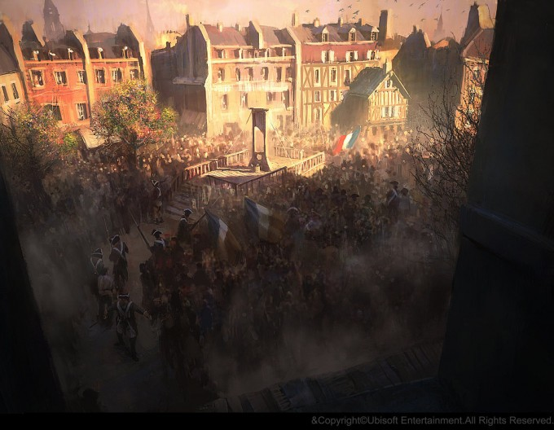

zdroje:
https://www.youtube.com/watch?v=5g4-XM2ezjk – odporúčam, ak niekomu uniklo (precvičte si trošku angličtinu , ide o krátkometrážny film k Assassins Creed Unity)
https://www.youtube.com/watch?v=pUxSTvvgoZI
https://www.youtube.com/watch?v=shtHrd75HI8
https://sk.wikipedia.org/wiki/Ve%C4%BEk%C3%A1_franc%C3%BAzska_revol%C3%BAcia

Na čo sa zamerať:
- vymedziť udalosť rokmi
- príčiny vzniku, myšlienky slobody
- spoločenské pomery: triedne rozdiely, definovať pojem buržoázia
- osobnosti revolúcie
- porovnajte formy vlády monarchia/republika, definujte dobový francúzsky termín generálne stavy
- dopad na politiku, udalosti vo svete

